### 编码类-设置为utf-8

#### 系统

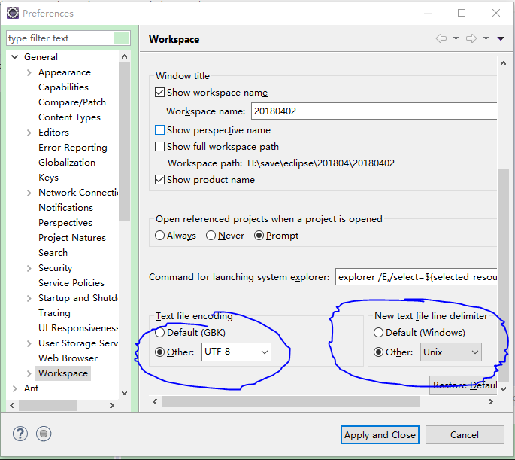

#### 文件

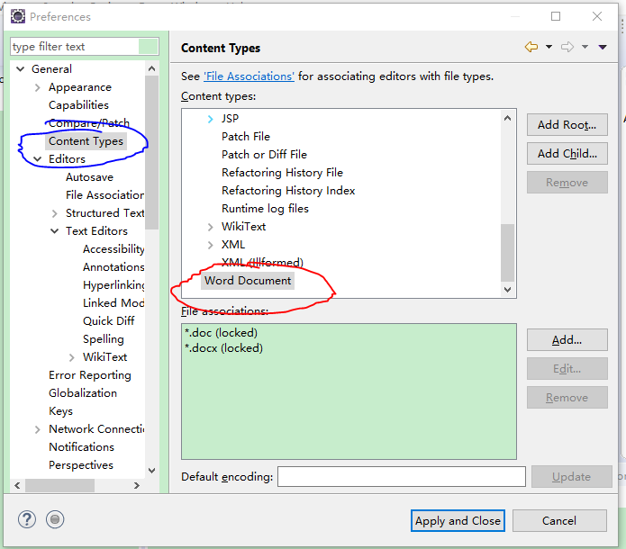

#### eclipse 中UTF-8设置

1.windows->Preferences   打开"首选项"对话框；

2.然后，general->Workspace，右 侧Text file encoding，选择Other，改变为UTF-8。

3.Web->打开，把CSS、HTML、JSP、JavaScript、XML等设置为UTF-8。

或在这里更改， general->Content Types， 右侧Context Types树，点开Text，选择Java Source File，在下面的Default

encoding输入框中输入UTF-8，点Update，则设置Java文件编码为UTF-8。其他如果需要更改，方法一样。

### 设置tab为4个空格

请配合博客：[eclipse 导入代码格式.xml文件](http://blog.csdn.net/wangming520liwei/article/details/53911736)  联合使用！！！！！

操作如下：

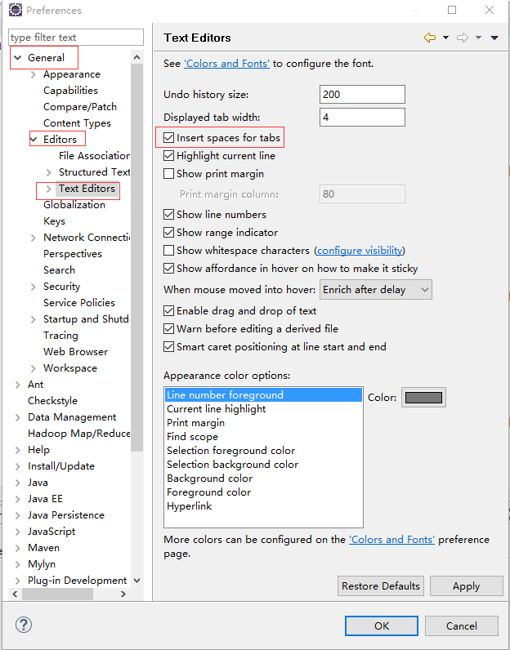

其次：

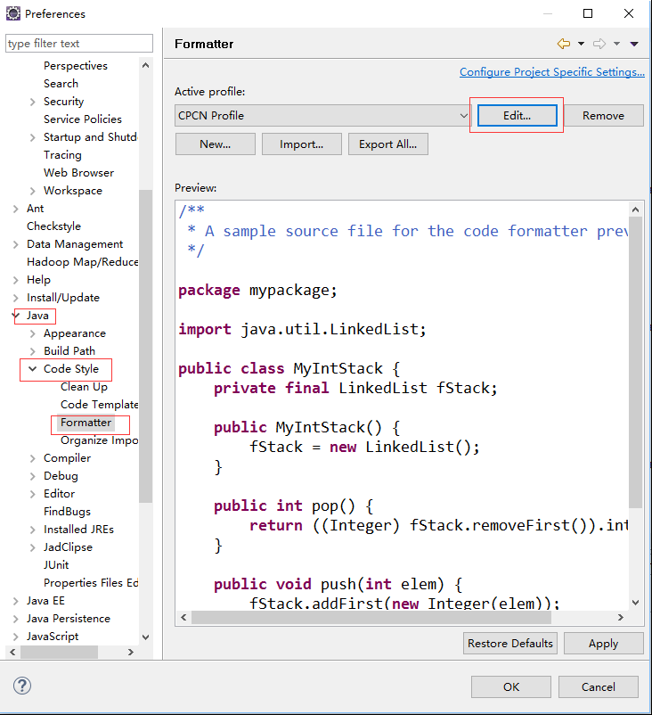

最后：

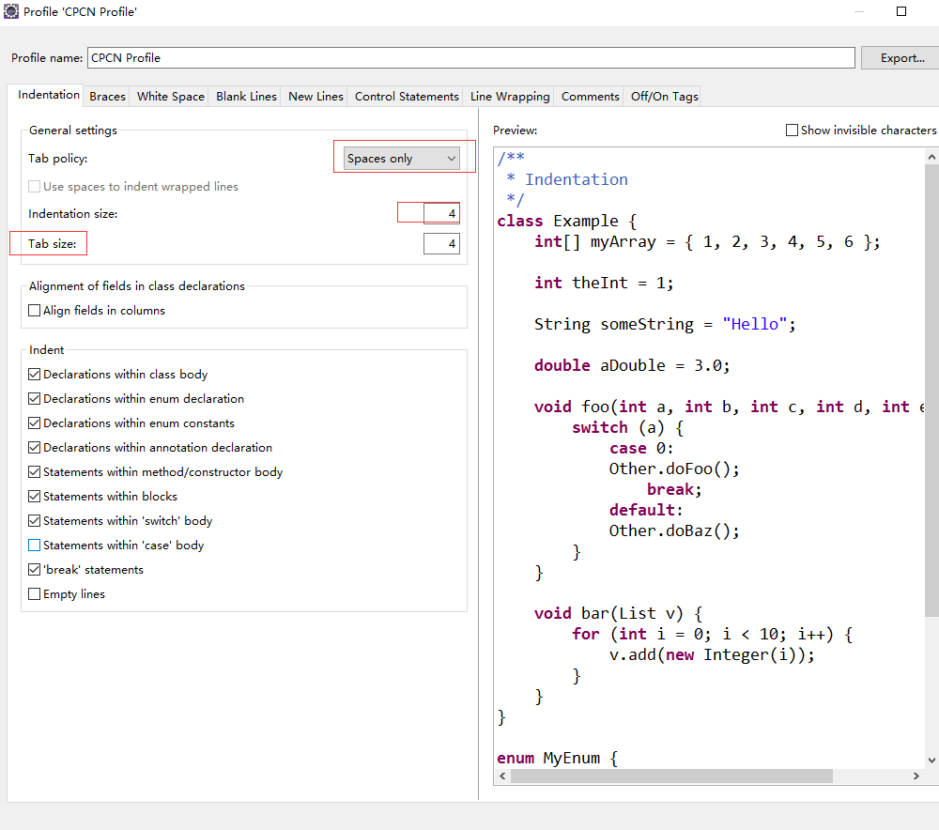

### 设置字体大小

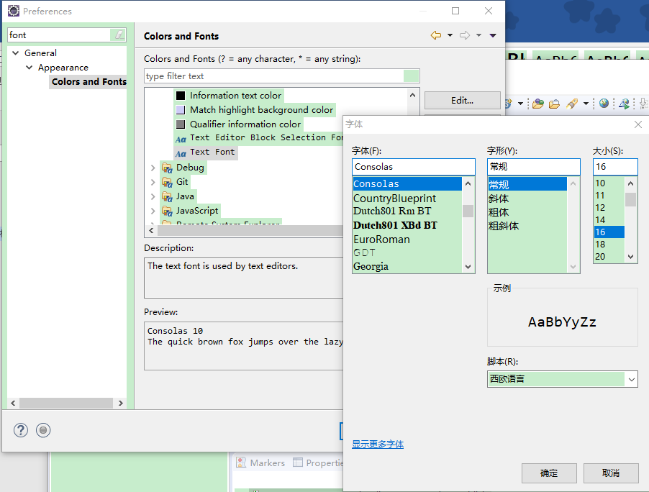

### 安装p3c

在 2017 年 10 月 14日杭州云栖大会上，进行阿里巴巴 Java 开发规约插件全球首发。让我们java开发人员码出高效代码提供了便捷工具。

本文主要记录Eclipse如何安装P3C插件。(本人java初学，Idea没使用过)

插件github地址：https://github.com/alibaba/p3c

阿里巴巴不愧是中国骄傲，网站有中文使用说明，对英文捉急的源泉

1.打开Eclipse=》help=》Istall from Site

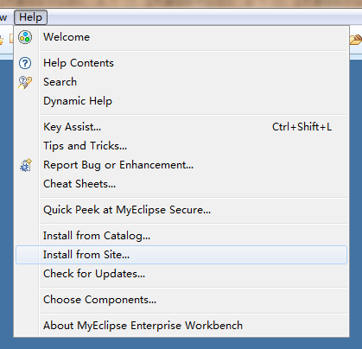

2. 点击Add弹出对话框==》Location填入：<https://p3c.alibaba.com/plugin/eclipse/update>  Name：P3C  ==》OK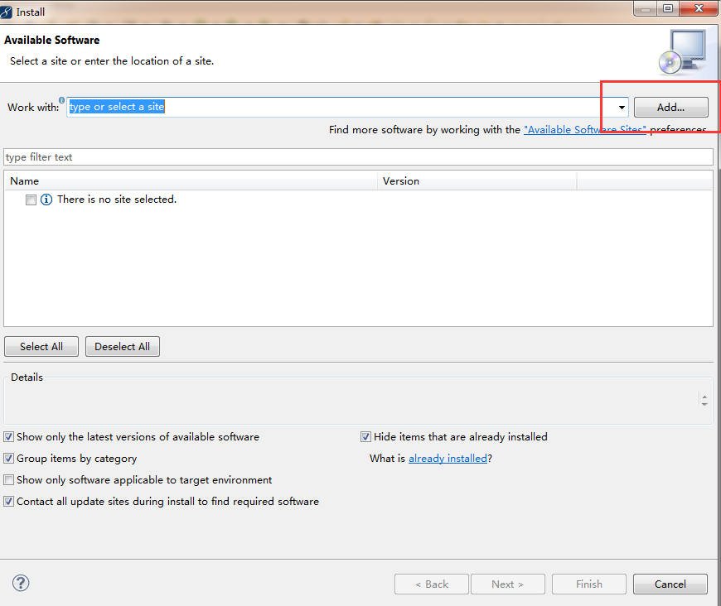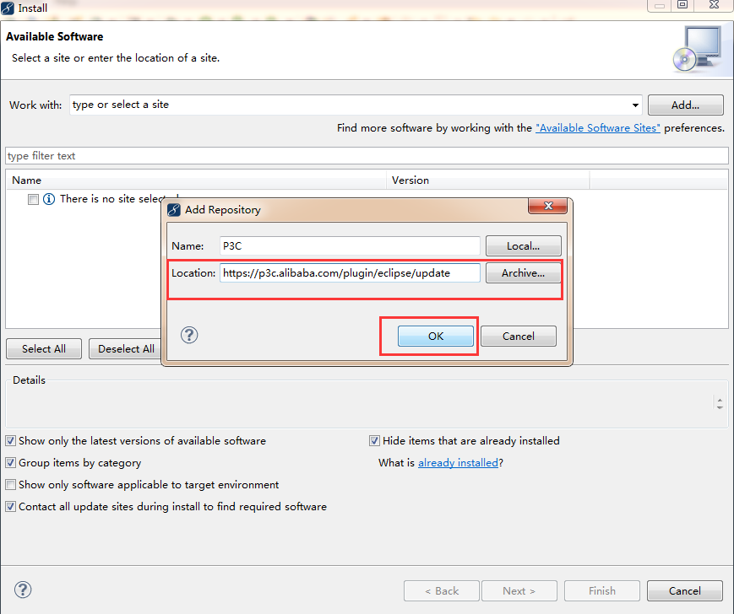

3.点击Select All  ==》Next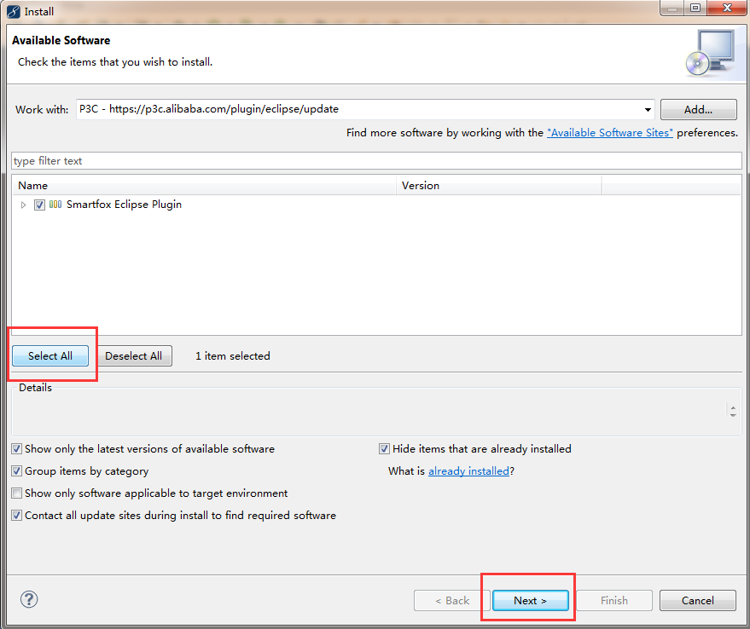

5.接受协议==》Next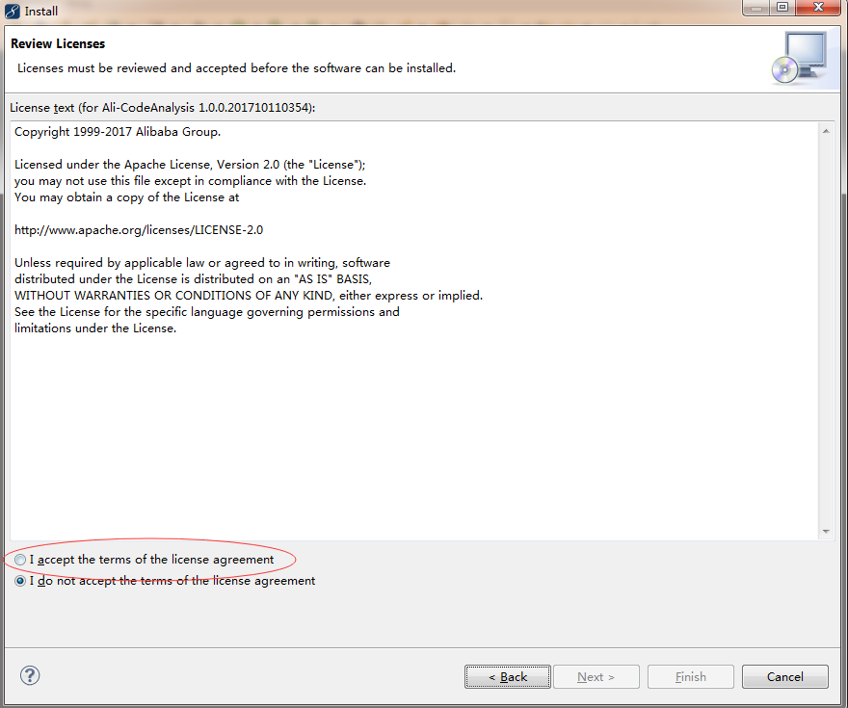

6.等待安装

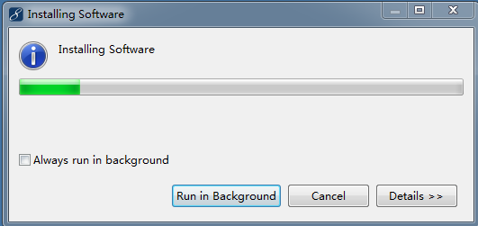

7.期间会弹出接受插件安装，点击OK

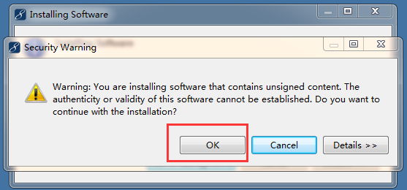

8.安装完成后提示你重启Eclipse，重启后打开java文件【根据你鼠标选择对象校验，也可校验项目或者包】

方式一：8.1.鼠标右键 ==》Alibaba Code Guidelines

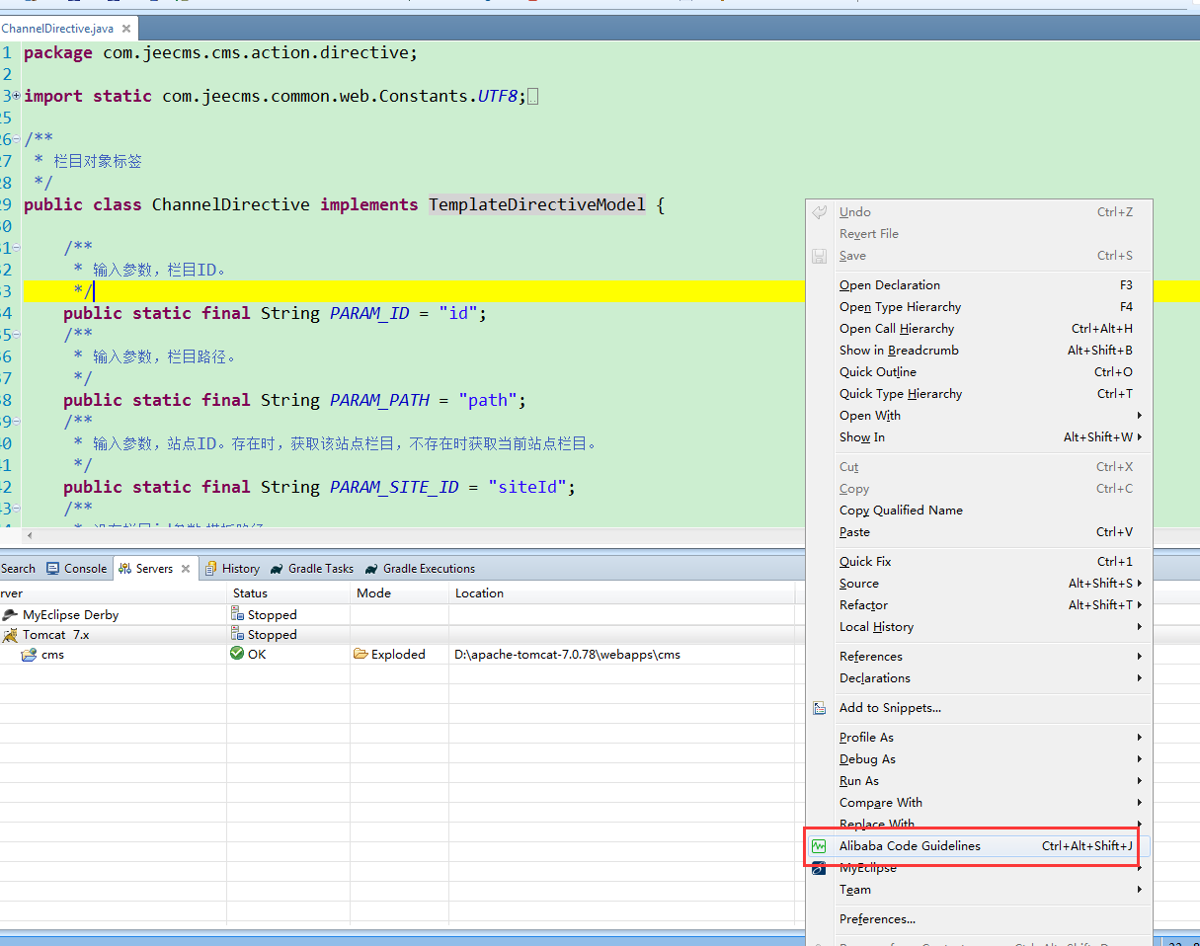

方式二：8.2.

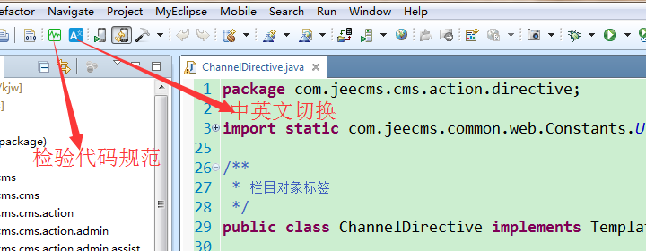

9.校验完成后显示结果

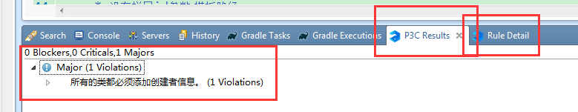

2222222222222